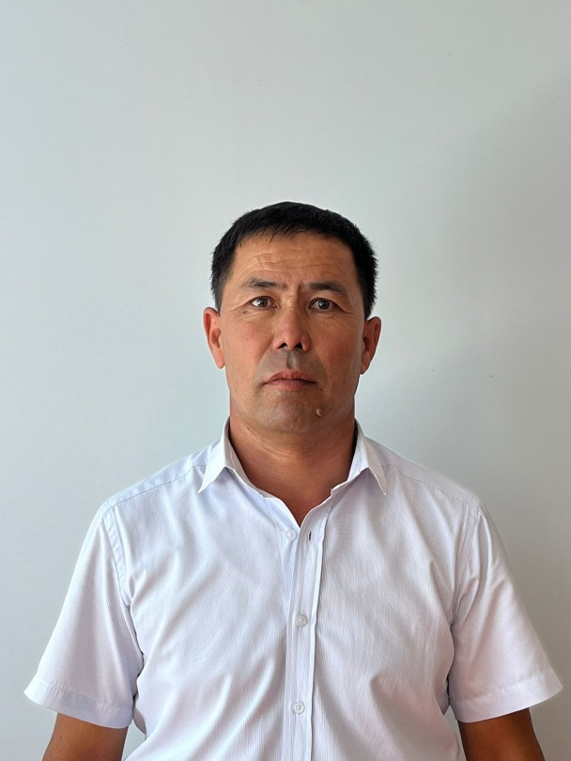

ЛЕСОВ Откирбек, 771012300989

Сұлтанбек Қожанов атындағы №42 жалпы білім беретін мектебінің география пәні мұғалімі.

Түркістан облысы, Жетісай ауданы

<https://bilim-shini.kz/kz/article/success-offline?id=14113>

<https://bilim-shini.kz/kz/article/success-offline?id=14114>

**Жаңашылдыққа ұмтылу-оқу мен оқытудың негізгі мақсаты**

Қазіргі таңда білім беру парагдимасы өзгеріп, білім берудің мазмұны жаңарды, білім беруге деген жаңа көзқарас, жаңаша қарым-қатынас пайда болды. Білім беру саласында болып жатқан ауқымды өзгерістер түрлі бастамалар мен түрлендірулерге кеңінен жол аша отырып, тәрбие мен білім беру ісін жоғары деңгейге көтеруді қажет етеді.

Қазақстан Республикасының «Білім туралы» Заңында «Білім беру жүйесінің басты міндеті-ұлттық және жалпыадамзаттық құндылықтар, ғылым мен практика жетістіктері негізінде жеке адамды қалыптастыруға және кәсіби шыңдауға бағытталған білім алу үшін қажетті жағдайлар жасау, оқытудың жаңа технологиясы мен инновациялық әдіс-тәсілдерді енгізу, білім беруді ақпараттандыру, халықаралық ғаламдық коммуникациялық желілерге шығу»,- деп білім беру жүйесін одан әрі дамыту міндеттері атап көрсетілген.

Бүкіл әлемде білім беру жүйелерінің келешек ұрпаққа қандай білім беретіні туралы мәселе қайта қаралуда. Осы мәселе аясында «Балалар ХХІ ғасырда табысты болу үшін нені үйрену керек?» және «Оқытудың тиімді әдістері қандай?» деген тәрізді негізгі сұрақтар туындайды. Бұл сауалдар оқу бағдарламасымен және оқу бағдарламасын жүзеге асыруда пайдаланылатын педагогикалық тәсілдермен тығыз байланысты. Қазіргі кезде оқу бағдарламасындағы ұлттық стандарттарға, бағалауға, оқулықтар мен оқыту әдістеріне қатысты білім беру саласындағы өзекті құндылықтар мен мақсаттар мектеп білім алушыларының жалпы үлгерімін арттыруды, сондай-ақ инновация мен көшбасшылықты енгізу үшін талап етілетін дағдыларды дамытуды, іске асыруды және ауқымды халықаралық тәжірибемен өзара әрекеттесуді көздейді. Жаңартылған оқу бағддарламасы мен бағалау жүйесін енгізу аталған міндеттерді шешу үшін қабылданған шаралардың бірі болып табылады.

Оқу бағдарламалары мен оқу жоспарлары белгілі бір пән және сынып аясында білім алушылардың нені оқып, нені үйрену қажет екендігін айқындау үшін қолданылады. Сонымен қатар, жекеленген пәнді оқыту мазмұнына қысқаша шолу ұсына отырып, бұл құжаттар мүдделі талаптарға оқушылардың белгілі сынып аясында оқу бағдарламасы бойынша жалпы түсінік алуына, белгілі бір сыныпта оқушылардың қандай білім, білік, тәжірибе жинақтайтынын анықтауға мүмкіндік береді. Мұғалім әрбір кезеңде қолданатын оқыту үлгілеріне (жеке, жұптық, топтық, бүкіл сыныптық), оқытудың әдіс-тәсілдеріне мән беруі керек, себебі белсенді сабақта мұғалім мен білім алушының атқаратын қызметі мен іс-әрекеттерінде үлкен өзгеріс бар; сабақты жоспарлағанда мұғалім педагогикалық іс-әрекетінің мазмұнын анық көрсетеді, яғни өзінің және білім алушыларының орындайтын әрекеттерін ашып көрсетеді. Белсенді сабақта білім алушылардың әрекеті танымдық, коммуникативтік және өзін-өзі басқару тұрғысында көрініс табады. Оқу мақсаттары нені оқып-білу және нені бағалай алу керектігін көрсетеді. Егер нәтижесінде неге қол жеткізуіміз керектігін білмесек, оқу мен оқытудың табыстылығын бағалау да мүмкін емес. Бағалау критерийлері оқу мақсатына жетуге бағытталған қадамдар ретінде қарастырылады. Бағалау критерийлерін нақты анықтамай қалыптастырушы бағалауды тиімді жүргізу мүмкін емес. Сабақтың әдістемелік жобасын құру барысында мұғалім белсенді оқу әдістерін ұтымды қолдану арқылы оқу мақсаттарының орындалуына барынша қол жеткізуді ұстанады. Мұнда оқу-танымдық үдерістердің табыстылығына әсер ететін ынталандыру, жағымды психологиялық орта орнату, білім алушылардың жеке және жас ерекшеліктерін ескеру сияқты маңызды мәселелерді басты назарға алу керек.

Жаңаша білім беру жүйесінде белсенді оқытудың әдістері жеке тұлғаның қалыптасуында маңызы зор. Оқытудың белсенді әдістері-оқу материалын игеру үдерісінде білім алушыларды белсенді ойлау және практикалық әрекетке итермелейтін әдістер. Белсенді оқыту мұғалімнің дайын білімді баяндауына, оларды есте сақтауы мен қайта жаңғыртуына емес, білім алушылардың белсенді ойлау және практикалық әрекет үдерісінде өз бетінше білімдер мен біліктерді меңгеруіне бағытталған әдістер жүйесін пайдалануды білдіреді. Белсенді оқыту әдістерінің ерекшеліктері олардың негізінде практикалық және ойлау әрекетіне ояту жатыр. Онсыз білімдерді игеру алға жылжушылық болмайды. Оқытудың белсенді әдістерінің пайда болуы және дамуы оқытудың алдына білім алушыларға білім ғана беріп қоймай, танымдық қызығушылықтар мен қабілеттердің, шығармашылық ойлаудың, өз бетінше ақыл-ой еңбегінің қалыптасуы мен дамуын қамтамасыз ету т.б. жаңа міндеттер қойылумен байланысты.

Белсенді оқытудың мәні-оқу үдерісі іс жүзінде барлық білім алушы таным үрдісіне тартылатындай болып ұйымдастырылуында. Сабақтың тиімділігін және табыстылығын қамтамасыз ету- мұғалімнің айтарлықтай күш-жігерін жұмсауын қажет етеді. Дегенмен, сабақтың тиімділігін арттыру әрбір педагогтің қолынан келетіні анық. Тиімді сабақты ұйымдастыруда кездесетін мәселелер: сабақта қолданатын әдіс-тәсілдердің бірсарындылығы; сабақта уақытты тиімді қолданбау; проблемалық оқыту элементтерін сирек қолдану; сабақта АКТ тиімді қолданбау; барлық білім алушылардың танымдық әрекетке тартылуын қамтымау; сабақтың және тапсырмалардың логикалық құрылымына мән бермеу; сабақта көрнекі құралдардың жеткіліксіздігі; жаттығулар мен тапсырмаларды немқұрайлы таңдау; оқушыларды шектен тыс көп тапсырмалармен жалықтыру.

Аталған қиындықтарды шешу жолдарының бірі-сындарлы оқыту теориясын басшылыққа алып сабақты белсенді әдістер қолдану арқылы тиімді жоспарлау болып табылады.

Табыстылыққа ұмтылу-оқу мен оқытудың негізгі мақсаты. Білім алушыларды оқыту және тәрбиелеу алдын ала болжауға мүмкін болмайтын көптеген жағдайларға тәуелді күрделі үдеріс. Оқудың табыстылығы пәннің ерекшелігіне сәйкес тиімді әдістерді таңдай білетін мұғалімнің шеберлігіне байланысты болатыны анық. Сонымен қатар мұғалімнің мәдениеті мен білім алушыларға деген сүйіспеншілігінің ең маңызы зор. Егер білім алушы сабақтан жаңа нәрсе үйреніп, өзіне көңілі толып шықса, сабақтың жақсы өткені, мұғалімнің еңбегі табысты болғаны, ал егер білім алушы сабақтан ештеңе үйренбей, немқұрайлы көңіл-күймен шықса-сабақтың сәтсіз болғаны; демек мұғалімнің ойлануы керек деген сөз. Дегенмен сабақтың табысты болуы тек мұғалімге қатысты нәрсе емес, білім алушының ынта-жігері мен өзінің білім алуына деген жауапкершілігіне де байланысты. Сабақта әрбір білім алушының өзіндік маңызын және өзінің қаншалықты табысты болғанын сезіне білуі қажет. Бұл үшін мұғалім дайын, жаттанды білім беруден арылып, білім алушыны жаңа білімді өздігінен игеруіне бағыттауы керек.

Сабақта белсенді әдістер қолдану білім алушының өзіндік рефлексия жасау дағдыларының дамуына, сыныптағы жалпы жұмысқа үлес қосып, қатысқанын сезінуге, оқу үдерісінің белсенді мүшесі болуына, танымдық белсенділігінің артуына мүмкіндік береді. Сондай-ақ , мұғалімнің сабағын қызықты ұйымдастыруына, білім алушыларының танымдық әрекетін күшейтіп, өзінің кәсіби шеберлігін шыңдай түсуіне ықпал етеді.

Оқу пәндері арасында байланыс орнату білім беру бағдарламасының аясын кеңейтіп, теңестіреді, тереңірек білім алуға мүмкіндік береді, көптеген дағдыларды қалыптастырады, түсінік пен дағдыларды дамытуға көмектесе алады, оқудың анағұрлым саналы меңгерілуіне көмектеседі, оқуға деген уәжді арттыра алады.

Білім алушылардың қажеттілігін қанағаттандыру тәсілінде білім алушылардың оқуға қолдау көрсету мақсатында тексеру және кері байланыс ұсынылады. Яғни, уәжді және өзін-өзі бағалау деңгейін арттыра отырып қай бағытта оқыту керектігі анықталады. Сонымен бірге білім алушылардың өз жұмысын жақсартуына мүмкіндік беріп, білім алушылардың барынша тиімді оқу жолдарын түсінуіне көмектеседі.

Қорыта айтқанда, сабақта тиімді әдіс-тәсілдерді тиімді қолдансақ, баланың танымдық белсенділігін арттыруға, өз бетінше білім алып, шығармашылық, зерттеушілік қабілеттерінің қалыптастыруға ықпал етеміз. Білім алушылар бойына мейірімділік, бір-біріне деген сенімділік қасиеттерін ұялата аламыз, себебі олар топпен жұмыс жасағанда бірлесіп жасауға үйренеді, білімнің тереңдігі, әрі тиянақтылығы артады. Міржақып Дулатовтың «Жалғыз сүйеніш, жалғыз үміт-оқуда. Теңдікке жетсек те, жұрттығымызды сақтасақ та, дүниедегі сыбағалы орнымызды алсақ та, бір ғана оқудың арқасында аламыз. Жақсылыққа бастайтын жарқын жұлдыз-оқу. Надан жұрттың күні –қараң, келешегі –тұман» деген сөздерімен аяқтағым келіп отыр. ХХІ ғасыр-ғылым ғасыры. Мақсатты білім беру-тұлға дамуын жүзеге асыратын мәселе. Ал осы жалпыеуропалық стандартқа сай жаңа білім беру-жеке тұлғаның жан-жақты дамуына әкелетін бірден-бір жол!